Министерство образования Республики Беларусь

Учреждение образования «Полоцкий государственный университет имени Ефросинии Полоцкой»

Факультет информационных технологий

Кафедра технологий программирования

**Лабораторная работа № 7**

**«Удалённый доступ через VPN»**

Выполнил: студент группы 23-ИТ-1

Страпко В.Ю.

Проверил: ассистент кафедры ТП

Сыцевич Д.Н..

***Цель работы:***изучение удаленного доступа через VPN. Получение практических навыков в настройке сервера и клиента VPN.

1. **ПРАКТИЧЕСКАЯ ЧАСТЬ**

**Задание:** в рамках задания требуется настроить сервер с ОС Windows в качестве VPN-сервера. Проверить правильность функционирования путем настройки на клиенте службы VPN и открытия доступа к папке. По результатам работы составить отчет.

Для начала установим роль и компонент «Удаленный доступ».

Настроим и включим маршрутизацию и удаленный доступ. Результат выполнения представлен на рисунке 1.

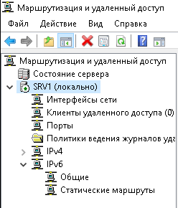

Рисунок 1 ­– Настройка и включение маршрутизации и удаленного доступа

Далее создадим пользователя для подключения. Результат представлен на рисунке 2.

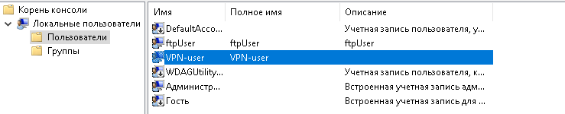

Рисунок 2 – Пользователь для подключения через VPN

Создадим папку для общего доступа. Результат выполнения представлен на рисунке 3.

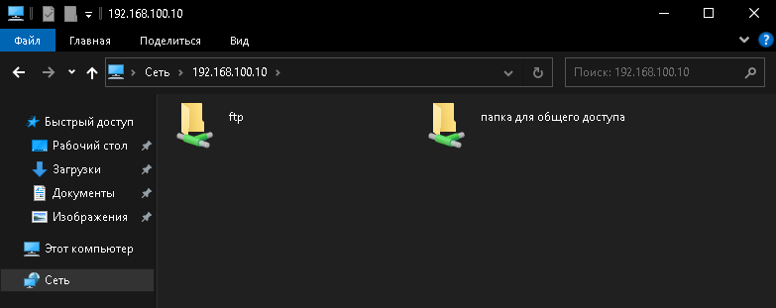

Рисунок 3 – Папка для общего доступа

1. **ВЫВОДЫ**

В ходе выполнения данной лабораторной работы я изучил удаленный доступ через VPN. Получил практические навыки в настройке сервера и клиента VPN.